# Programação – 25/11/2020

# Função

Uma função é uma parte do código que tem uma tarefa específica. Ela pode ser invocada (chamada) sempre que necessária.

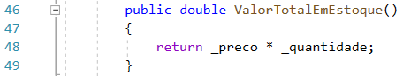

Figura 2. Uma função

Exemplo:

Vamos criar uma função que some dois números do tipo double.

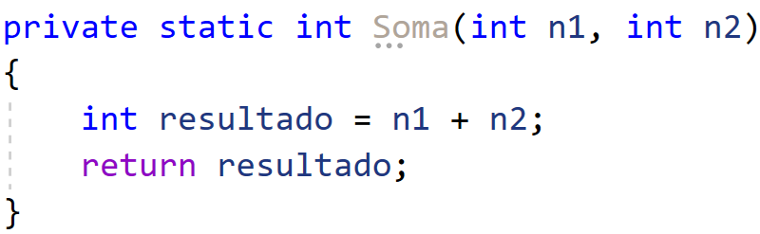

Agora precisamos passar os argumentos por parâmetros

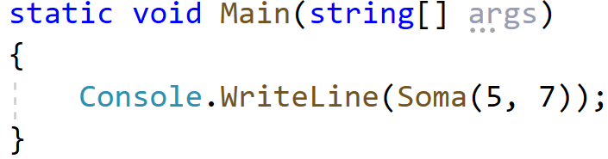

O código fica assim:

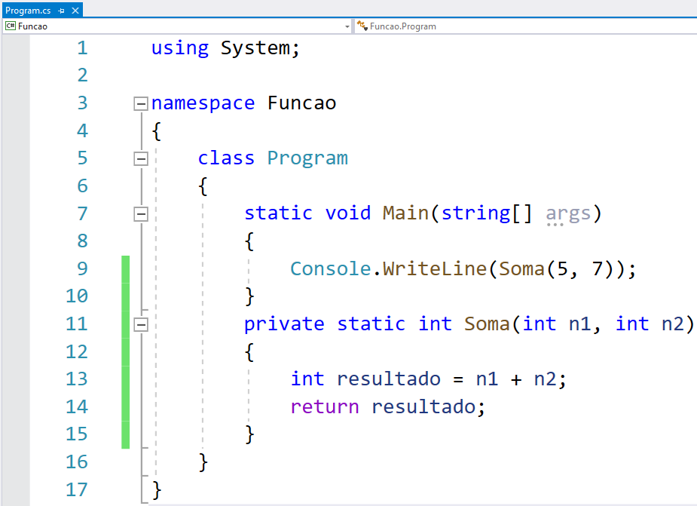

Código:

using System;

namespace Funcao

{

class Program

{

static void Main(string[] args)

{

Console.WriteLine(Soma(5, 7));

}

private static int Soma(int n1, int n2)

{

int resultado = n1 + n2;

return resultado;

}

}

}

Exemplo 2.

Solicitar do usuário dois valores do tipo double e multiplicar os valores por função.

Criando a função:

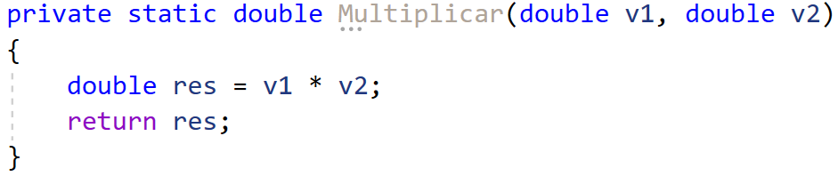

Vamos pedir que o usuário entre com os valores



Leia os valores

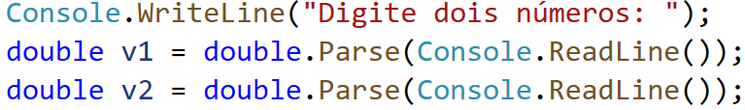

Realizando a operação

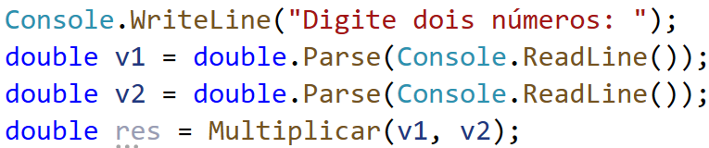

Imprimindo o resultado

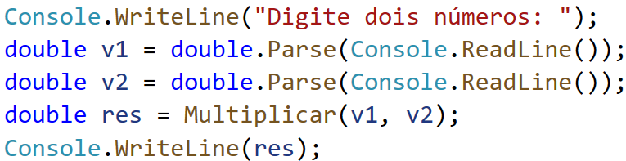

Código completo:

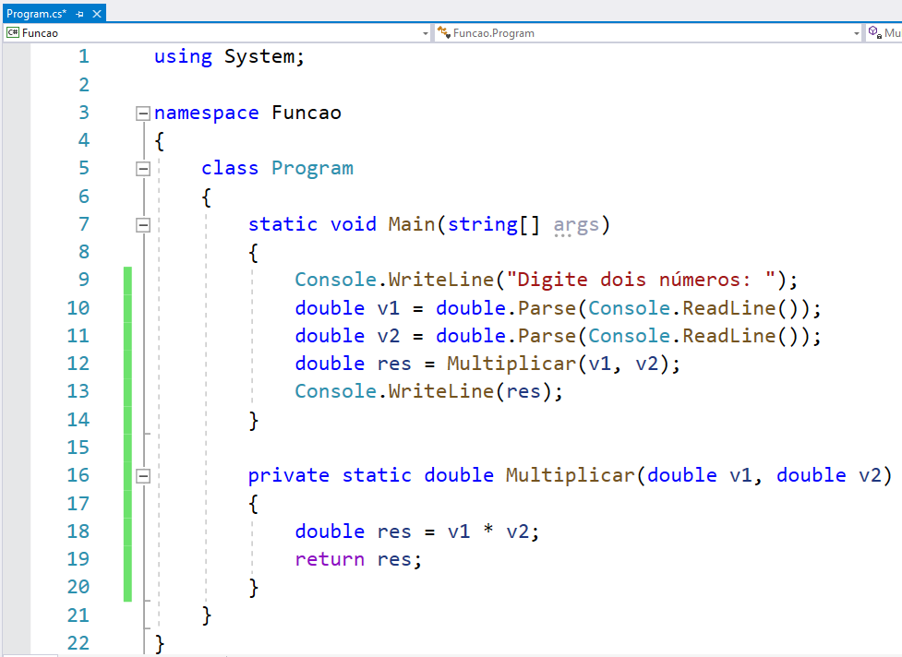

using System;

namespace Funcao

{

class Program

{

static void Main(string[] args)

{

Console.WriteLine("Digite dois números: ");

double v1 = double.Parse(Console.ReadLine());

double v2 = double.Parse(Console.ReadLine());

double res = Multiplicar(v1, v2);

Console.WriteLine(res);

}

private static double Multiplicar(double v1, double v2)

{

double res = v1 * v2;

return res;

}

}

}

Exercício de fixação:

1. Solicite do usuário duas notas. Crie uma função para retornar a soma dessas notas. Exemplo (Nota final do aluno).
2. Crie outra função para retornar a média do aluno
3. Exiba a nota final (total) e a média do aluno.